Вопросы к комплексной контрольной работе по дисциплине «Основы алгоритмизации и программирования».

Вариант 1

1. Дайте определение понятию «Инкапсуляция».
2. Опишите назначения, свойства и различия компонентов TLabel и TEdit.
3. Приведите примеры использования данных компонентов.
4. Напишите программу, которая собирает данные в edit и по кнопке выводит их в Label. Далее при изменении Edit данные в Label меняются автоматически.

Вариант 2

1. Дайте определение понятию «Полиморфизм».
2. Опишите назначения и свойства компонентов TMemo, TListBox, TComboBox.
3. Приведите примеры использования данных компонентов.
4. Напишите программу, которая выводит в Memo стихотворение, затем дает возможность выбрать из ComboBox Автора, и помещает его в Memo, далее в Edit ввести название стихотворения и по кнопке сделать его заглавием в Memo.

Вариант 3

1. Дайте определение понятию «Наследование».
2. Опишите назначения и свойства компонентов TButton, TCheckBox, TRadioButton.
3. Приведите примеры использования данных компонентов.
4. Напишите программу, которая подсчитывает количество выбранных CheckBox, отображая результат в Label, в другом Label будет количество изменений RadioButton с начала запуска программы. RadioButton и CheckBox поместить в разные столбики и Label под ними.

Вариант 4

1. Поясните, что собой представляет среда программирования Delphi.
2. Поясните, что такое событие и укажите его применение в Delphi
3. Приведите примеры.
4. Напишите программу, которая при изменении размеров формы пишет в label «форма увеличилась, форма уменьшилась», при нажатии на label выводится надпись «вы нажали на label», при вводе текста в edit выводит «изменения в edit.

Вариант 5

1. Дайте определение понятию «Палитра компонентов».
2. Перечислите вкладки палитры компонентов. Укажите их назначение.
3. Приведите примеры использования.
4. Напишите программу, которая вычисляет стоимость покупки в магазине со скидкой, введенной пользователем.

Вариант 6

1. Перечислите виды компонентов.
2. Опишите назначения и свойства компонентов страницы Standart
3. Приведите примеры использования.
4. Напишите программу, которая выполняет операцию, выбираемую из меню, над двумя числами. Панель диалога программы организовать в виде, представленном на рисунке:

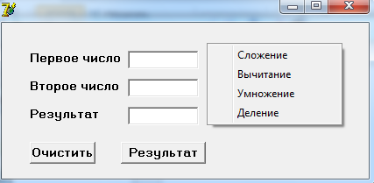

Вариант 7

1. Дайте определение понятию «Класс».
2. Опишите назначения и свойства компонентов страницы Additional: TStringGrid, TDrawGrid, TShape, TChechListBox.
3. Приведите примеры использования.
4. Напишите программу, которая вычисляет сумму элементов и среднее арифметическое введенного массива. Панель диалога программы организовать в виде, представленном на рисунке:

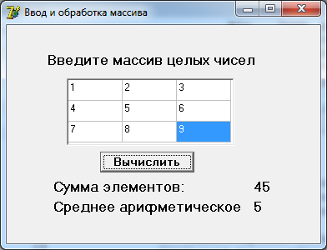

Вариант 8

1. Перечислите компоненты страницы Win32.
2. Опишите их назначение и свойства.
3. Приведите примеры использования.
4. Напишите программу, которая проверяет знания по географии. Панель диалога программы организовать в виде, представленном на рисунке:

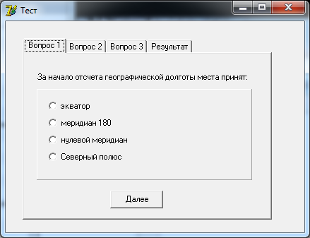

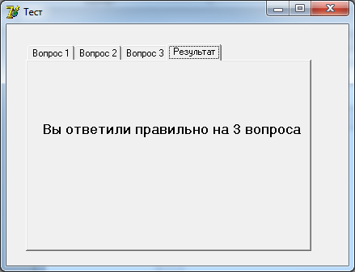

Вопросы теста:

1. За начало отсчета географической долготы места принят:
2. Экватор;
3. Меридиан 180;
4. Нулевой меридиан (+);
5. Северный полюс.
6. Артезианскими называют следующие воды:
7. Почвенные;
8. Грунтовые (+);
9. Межпластовые ненапорные;
10. Межпластовые напорные.
11. Основным географическим следствием шарообразной форме земли является:
12. Смена для и ночи;
13. Смена времен года;
14. Широтная зональность (+);
15. Высотная поясность.

Вариант 9

1. Перечислите функции преобразования числового значения в строку.
2. Поясните смысл и особенности использования локальных и глобальных переменных.
3. Приведите пример открытия и закрытия новой формы по щелчку на кнопке.
4. Напишите программу, которая находит минимальный и максимальный элемент в одномерном массиве.

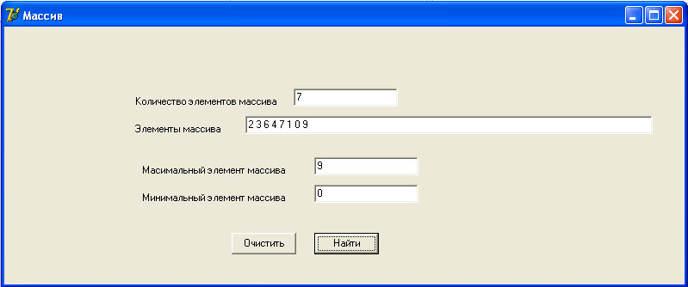

Вариант 10

1. Перечислите функции преобразования строки в числовые значения.
2. Приведите возможные форматы описания строки и особенности работы с каждым типом.
3. Приведите пример поиска в строке определенной буквы.
4. Напишите программу, которая находит количество положительных и отрицательных элементов в одномерном массиве.

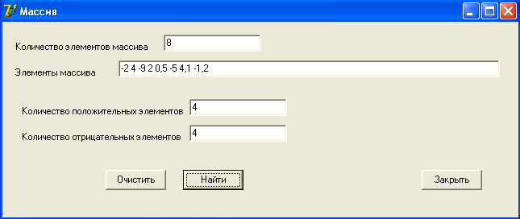

Вариант 11

1. Перечислите компоненты страницы System.
2. Опишите их назначение и свойства.
3. Приведите примеры использования.
4. Напишите программу, демонстрирующую виды и цвет геометрических фигур компонента TShape. Организовать выбор типа фигуры и цвета.

Вариант 12

1. Перечислите компоненты страницы Dialog и Samplex.
2. Опишите их назначение и свойства.
3. Приведите примеры использования.
4. Напишите программу, которая выбирает, какой файл мы отобразим на форме, его изменение и сохранение под тем же именем.

Вариант 13

1. Поясните, что вы понимаете под графическими и мультимедийными возможностями Delphi
2. Опишите способы и методы работы с картинками, видео и аудио файлами.
3. Напишите пример работы с картинками.
4. Напишите программу, которая дает возможность прослушать и/или просмотреть аудио/видео файл, в программе осуществить возможность паузы, просмотра с начала и выбор другого файла через диалог.

Вариант 14

1. Поясните, что такое база данных.
2. Опишите формат SELECT
3. Приведите примеры использования.
4. Напишите программу, которая выводит в одну таблицу содержимое двух связных таблиц.

Вариант 15

1. Поясните назначение языка SQL.
2. Опишите формат Insert.
3. Приведите примеры запросов.
4. Напишите программу, которая выводит в таблицу результат работы запроса по условию. Например, из таблицы «книги» вывести те книг, в которых больше 300 страниц.

Вариант 16

1. Дайте определение понятию «SQL».
2. Опишите формат delete и update.
3. Приведите примеры запросов.
4. Напишите программу, которая выводит в таблицу результат работы запроса по сложному условию. Например, из таблицы «учащиеся» вывести тех, кому больше 18 лет и учащихся на программиста.